臺北市立大直高級中學教師專業學習社群會議記錄
活動名稱 | 北市102學年度國民中學西區辦理「第二、三區群組社會領域補救教學研習(二)」 | 活動時間 | 102年11月20日(三) 08:50~11:30
會議內容 | 補救教學概論 | 活動地點 | 建成國中
主 持 人 | 政大附中 陳青青老師 | 紀 錄 | 舒莊老師
會議記錄
「低成就學生的學習斬斷與評量」 陳青青老師 102.11.20. 建成國中

課程講授綱要
- 評量在針對低成就學生的補救教學過程中的運用
- 網路評量的沿革、整合與運用
- 低成就學生的學習診斷與評量

1.評量在教育（補救教學）中的運用：
a.篩選（作為資格鑑別）：找出最需要補救的低成就學生、快速簡捷的區分出來、
降低偽陰性（不要遺漏）。
b.優缺點診斷（設計教育計畫）：診斷低成就的成因、發覺學習潛力及學生學習
技巧的優缺點、擬定適合的目標。
c.學習成效評估（教育方案的評鑑）：針對補救教學目標的成效評估、有效評估。
※政策目標：是為提升低成就學生的學習能力與學習效果；本著「弱勢優先」、「公平公正」、「個別輔導」的實施原則，發揚「教育有愛、學習無礙」的精神，達到「有教無類、因材施教」的教育使命。因此藉由客觀的評量，篩選出學習低成就的學生，施以補救教學，以提高學生學習能力，提升教育品質。如此才能真正落實教育機會均等的理想，實現社會的公平正義。
今天講習所著重的重點在於T2這個階段，關於T1則是要由教師在課堂上課過程中就要隨時做的補救教學，不是這次講授的重點。
篩選低成就的學生並加以補救，原本在「攜手計畫」中就已經納入並實施。其中所定義的「低成就學生」是指經過標準化測驗（ASAP）在百分等級未達35％的學生（都會區學生以單一學科或是班級成績在後段的35％；非都會區學生則是以後段50％為篩選的標準）。另外就是以環境因素做為篩選條件：諸如原住民學生、身心障礙者子女、外籍或大陸或港澳配偶的子女、中低收入及免納所得稅的農工漁民子弟、隔代教養或家庭失能的子女、身心障礙學生等、其他經學習輔導小組認定有需要的學生。

2.網路評量的沿革、整合與運用
但是因為沒有標準化的篩選、沒有評鑑學習成效的工具、或是各校經費不足（也有過剩），所以開始設計以客觀化的網路評量，追蹤、分析並累積富輔導學生的學習發展實況資訊，做為檢視攜手計畫成效與策略調整的參考依據。實際操作重心是：設計國民中小學學生各領域（國英數自然）學習成就的評量題庫（缺社會領域），電腦化適性測驗系統（可以針對學生補救教學後的學習發展作不同深度或難易度的測驗）、測驗結果診斷系統、自動化計分系統。
民國101年國民中小學補救教學實施方案所指稱的「低成就」是指評量系統標準化測驗結果未達PR35者就界定為低成就，另外再佐以「受輔助對象資格」：包括一般性的扶助方案（包括學習低成就及家庭或身分屬於弱勢的學生），還有國中基測提升方案中所針對的校內學習低成就的學生。
此電腦網路評量系統的特色在於：評量內容兼具認知與情意、可採用電腦作答或紙筆作答、評量結果提供常模參照及標準參照與能力指標等資訊、題庫參數量尺化可以提供跨學年或跨學期的學生學習發展的時間系列成果報告。
最後，作為12年國民基本教育政策的配合項目，為確保每一位國民中小學學生的基本能力，自102年起結合「攜手計畫」與「教育優先區」兩計畫，已由「國民小學及國民中學補救教學實施方案」整合為國民中小學補救教學的單一實施計畫。網路系統由雲林科技大學建構，測驗結果採標準參照（通過或不通過）。後續說明操作系統的畫面（請參看講義此處省略）

3.低成就學生的學習診斷與評量
補救教學重點在：第一層次（T1一班補救教學），有效的教學必須在課程單元內做診斷與補救；此由任課老師在課堂中隨堂進行。第二層次（T2小組補救教學），是第一階段篩選出的須補救學習的學生（後段35％的學生）；著重單元基礎能力的補救與降級的基本能力補救（涵蓋特殊需求者、學習困難者、教育弱勢者、學習障礙者）。第三階段（T3特殊抽離式補救，後段5％的學生），由輔導室特別安排從事輔導補救。
關於T2作為小組補救教學學生的篩選診斷的方法：
以準備度（認知能力、基本潛能、一般工具能力）、興趣（嗜好、動機、好奇）、個人優劣勢（特質、風格、策略）、情感（自我概念、心理需求）作為診斷觀察的基礎，資料來源則包括：標準化測驗（ASAP、PRIORI、輔導室的智力測驗等）或是學校現有的檔案（AB表、段考成績、出缺席紀錄等）、以及教師的觀察、親師間的訪談等。學業成績涉及認知能力（智力注意力記憶力理解力）、學科基本能力（語文與數學的概念、計算與應用的問題）、學習動機（自我期待、心理需求、成敗歸因）、學習策略（讀書聽課筆記考試等方面的技巧與方法）、情緒方面（焦慮挫折忍受力等）。
診斷的項目包括：智力水平（與成就的差距、認知能力水準）、學業能力（語文數學的基本能力表現）、其他個人特質（個性、調適、動機、優劣勢）、環境因素（從學生互訴、AB卡得知：家庭、學校及其他環境干擾因素）。
a.診斷學生起點行為：教學前診斷（起點行為、個人特質及環境可能干擾等因素）、
b.課堂中評量（觀察、問答、作業，正確率、速度、錯誤原因及方式）；其後可以交錯使用對話式形成性評量，運用提問對話從學生回答的內容中蒐集資訊，以作為教學策略的修正；在進一步以診斷訪談了解學生解題（形成答案）的歷程。老師要特別留意「會觀察、注意學生的反應、會詢問學生內在的想法，不必急著說對或錯、注意學生學到哪裏？注意學生卡在哪裏？」
c.學習成效的評量：不限於紙筆評量，可以用多元評量方式。教師自編評量（課堂內、單元評量）或針對教學目標，兼顧不同的知識（語文知識、程序知識、條件知識、後設認知等）以及不同的評量項目（記憶、理解、分析、應用等）。
診斷後的調整：如果學生仍然不會，可以調整評量；但調整評量會涉及公平性的問題（再給同學一次機會）？可以讓學生建立完整的學習歷程，所謂的公平也未必是說大家都相同。調整作業也是評量，讓學生有成就感、讓學生有機會發揮潛能、讓學生在每次學習中有完整的力成。學習成效評量的目的在於了解學生學到那裏了？在學習力成中學生卡在那裡了？學習的六個階段：獲得、流暢、精熟、維持（記憶）、類化、調整（活用）。也可以提供下一階段教學的參考，達到補救教學的目標。

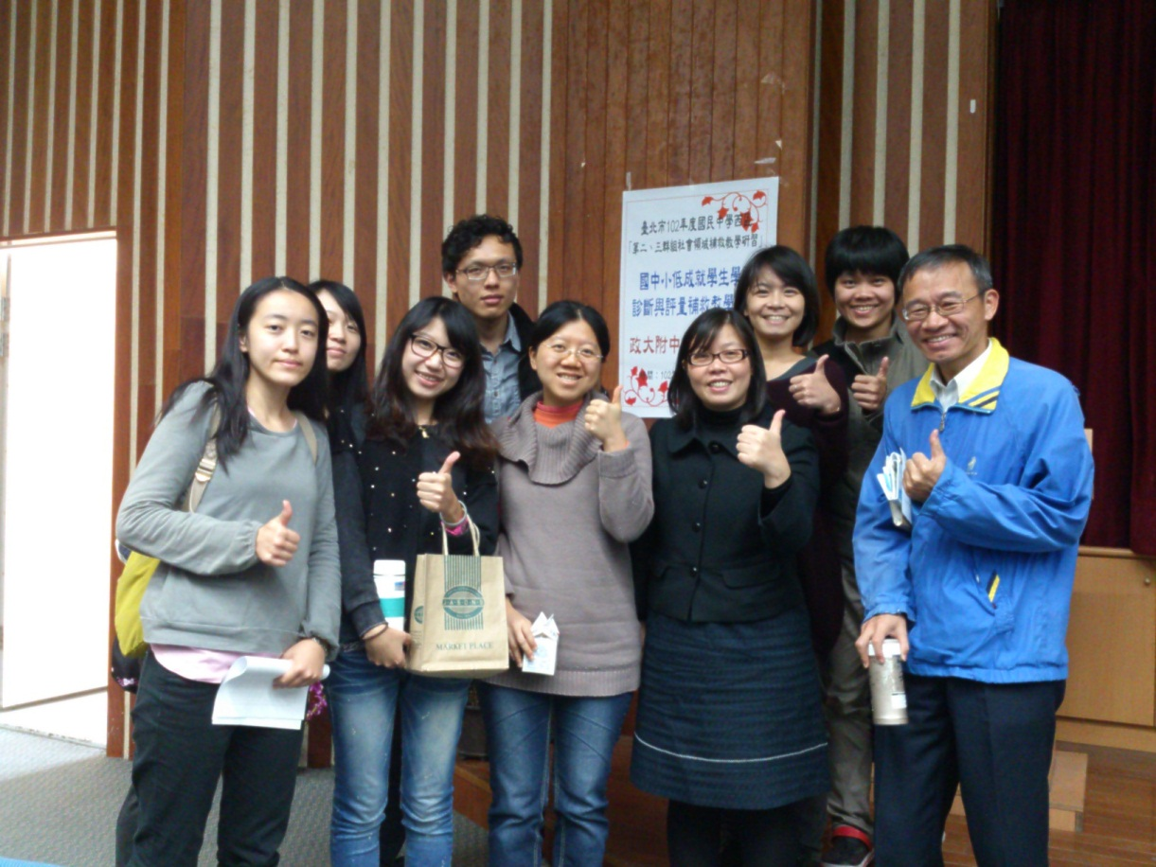
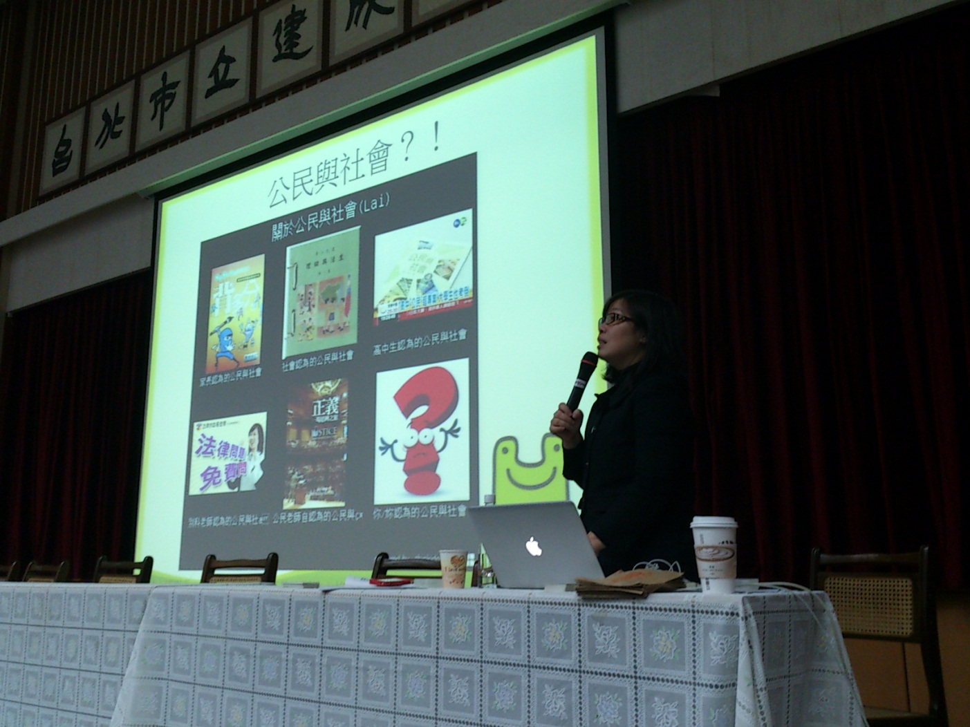
備註 | 附簽到表

